Общество с ограниченной ответственностью
«Гровер»

ИНН /КПП 5260274193/526001001,
р/сч 40702810629050002246 в Филиал "Нижегородский" АО "АЛЬФА-БАНК", к/сч 30101810200000000824, БИК 042202824, ОГРН 1105260003661
Юр.адрес:603087,гор.Нижний Новгород, Александровская Слобода, д.241 Тел: 8-904-780-58-21

Коммерческое предложение

Компания «Гровер» производит плетеные ограждения «HoReCaletto» из искусственной лозы с фактурой дерева, которые экологически чистые и легкие, обладают высокой прочностью и практичностью, хорошо выдерживают температурные перепады, не поддаются гниению. Так же мы можем изготовить плетеную мебель любой сложности, ширмы для ресторана, пляжные раздевалки, палисадники. Используем несколько видов плетения и различные цвета искусственного ротанга.

Размеры забора стандарт
Ширина | Высота | Вид плетения | Цена за 1 п.м. руб. | Цена за секцию руб
1500 | 750 | Двойной-  4300 р 1м2 | 3623 | 4838
1500 | 1000 |  | 4565 | 6450
1500 | 1200 |  | 5317 | 7740
1500 | 1500 |  | 6448 | 9675
1500 | 1800 |  | 7578 | 11610
1500 | 750 | Одинарный-  2750р 1м2 | 2062 | 3094
1500 | 1000 |  | 2750 | 4125
1500 | 1200 |  | 3300 | 4950
1500 | 1500 |  | 4125 | 6188
1500 | 1800 |  | 4650 | 7425
Столб для забора -отпускная цена 396 руб

Ограждение клумб (дачный вариант, облегченная конструкция)
Ширина | Высота | Вид плетения | Цена за 1 п.м. руб. | Цена за секцию руб
1500 | 1000 | Одинарный –  2310 р 1м2 | 2310 | 3465
1500 | 750 |  | 1724 | 2599
1500 | 500 |  | 1155 | 1733
1500 | 400 |  | 924 | 1386
1500 | 250 |  | 535 | 866
1000 | 1000 |  | 2310 | 2310
1000 | 750 |  | 1733 | 1733
1000 | 500 |  | 1060 | 1155
1000 | 400 |  | 924 | 924
1000 | 250 |  | 578 | 578
500 | 1000 |  | 2310 | 1155
500 | 750 |  | 1733 | 866
500 | 500 |  | 1060 | 578
500 | 400 |  | 924 | 462
500 | 250 |  | 578 | 289

Столб с втулкой (шт)
Столб с втулкой для Н1000 L =1700 | 204
Столб с втулкой для Н750 L =1450 | 190
Столб с втулкой для Н500 L =1200 | 182
Столб с втулкой для Н400 L=1100 | 178
Столб с втулкой для Н250 L =950 | 173

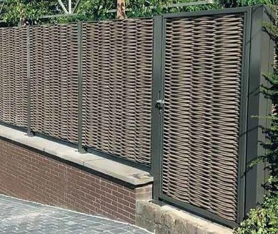
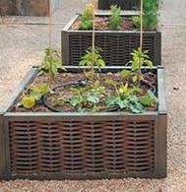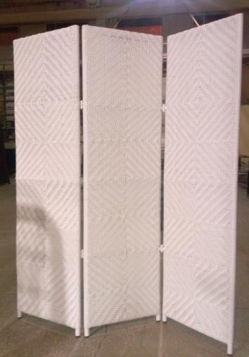

Цена не зависит от курса доллара, так как производство находится в Нижегородской области. На нашу продукцию предоставляем гарантию 2 года.

e-mail: Grover52@mail.ru

+7 - 904-780-58-21

www.horecaletto.ru

